**Lettre d’information n°7 de l’AV2E**

(Décembre 2024) Site AV2E : [**www.av2e.fr**](http://www.av2e.fr)

**contact@av2e.fr**

Bonjour à tous,

**Travaux bus-tram**

Le chantier devrait se terminer le 20 janvier 2025 pour une inauguration le 20 mars 2025.

**ATTENTION** : fermeture du Pont Juvénal du 08 au 17 janvier 2025 (boîtage du 30 au 31 décembre 2024)

**Retour sur la gestion des conteneurs poubelles** (entrée-sortie-aire de ramassage)

* Une réunion sur site a eu lieu, le mercredi 18 décembre, en présence des services de Pôle mobilité et Pôle déchets et cycle de l’eau de la Métropole, M Boulay de Propre Sud et la facilitatrice de la TAM afin d’étudier une solution pour la présentation des bacs ordures ménagères (OM).
* Il a été retenu, 3 aires de présentation qui permettent un entreposage des bacs, facile par Propre Sud et un ramassage manœuvrable par les équipes de collecte.
* A noter que l’emplacement retenu pour le local C, sera difficilement maintenu dans le temps car celui-ci est trop éloigné. Une solution plus pérenne est en cours d’étude pour ce local.

Toutes les parties ont acté ces emplacements.

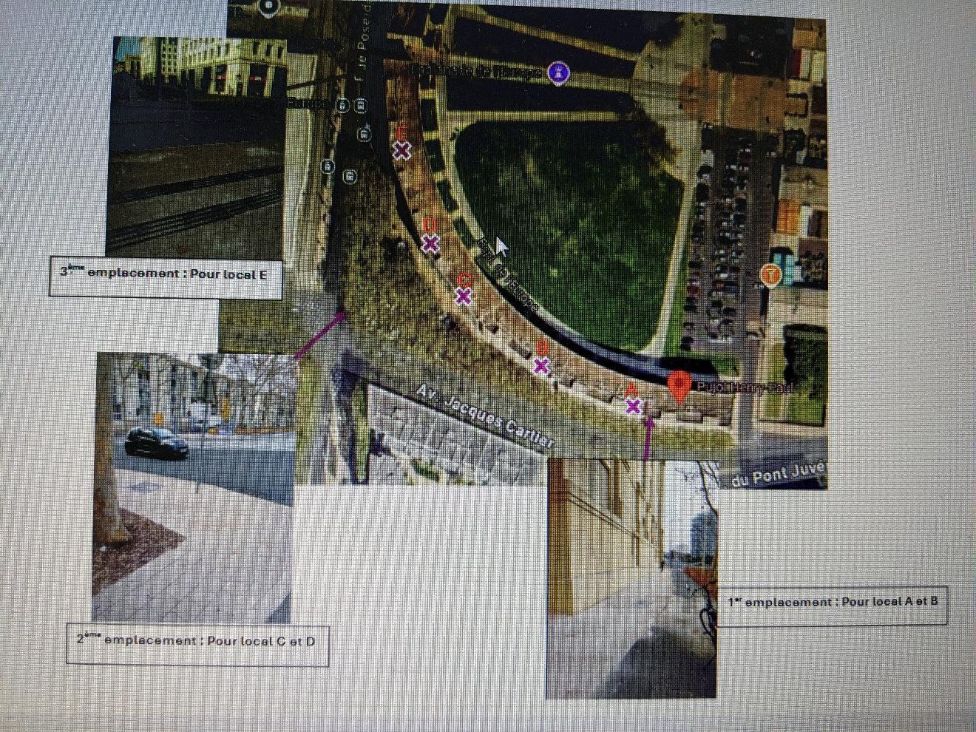

Les autres points sont à l’étude.

**Eclairage de nos entrées**

L’élu en charge du centre-ville et « Montpellier au quotidien » ont été saisis de cette question posée au dernier conseil de l’Union, du 12 décembre dernier, et leurs retours sont sans équivoque :

« Effectivement les candélabres ont été remplacées et n'éclairent que le cheminement principal de l'esplanade de l'Europe. Rien d'anormal, car les entrées des immeubles sont des parcelles privées » (cf cadastre en pj).

La Collectivité n'a pas vocation à éclairer les espaces privés ».

Pour pallier ce manque d’éclairage dans les entrées, Foncia mène actuellement une consultation pour installer un éclairage à détecteur de mouvement pour les copropriétés intéressées.

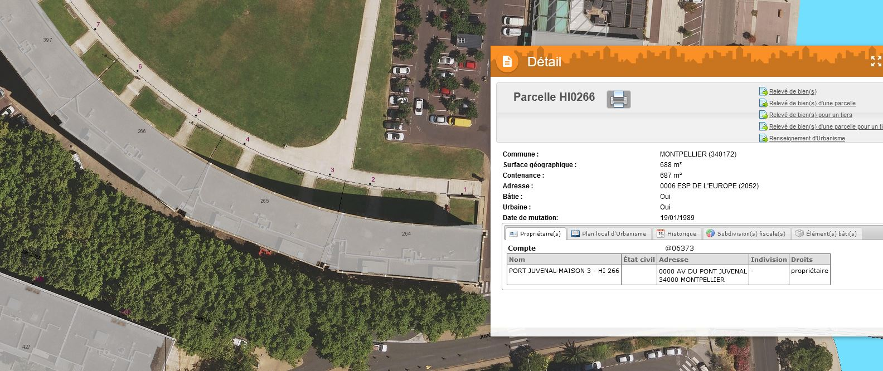

**Sécurisation de l’esplanade de l’Europe et de la place de la Victoire de Samothrace**

Pour améliorer la sécurité sur l’esplanade de l’Europe et les fins de sortie de la discothèque, la caméra de vidéosurveillance à 180°, a été repositionnée (hors des mûriers) avec une batterie photovoltaïque. Directement reliée au Centre de Supervision Urbaine (CSU) - ouvert 24h/24 et 7j/7 - composé de 27 agents de la Fonction Publique Territoriale, qui ont la charge de missions d'initiative ou d’observation générale sur la voie publique pour permettre les signalements de tout fait répréhensible ou susceptible d'avoir un impact sur la vie locale.

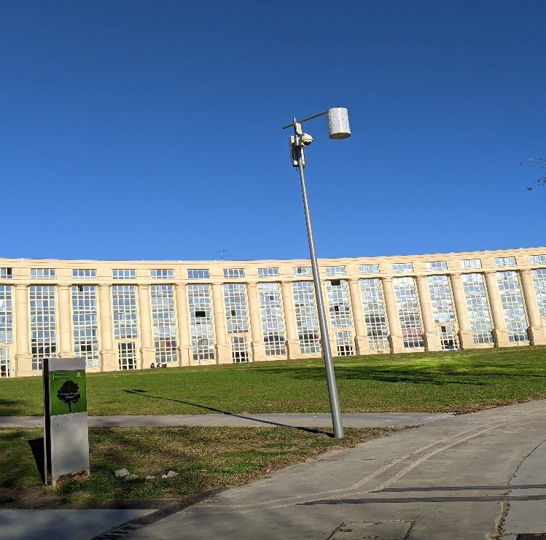

**Animations à venir - dates à retenir - des informations complémentaires vous parviendront en temps et en heure par affichage ou lettres d’information**

* 05 Janvier : concours avec dégustation de la meilleure « galette des rois 2025 »
* 04 avril : Assemblée Générale de l’AV2E
* 14 juin 2025 : fête des voisins
* 22 Juillet 2025 : départ d’Antigone de l’étape 16 du tour de France : Montpellier (ville étape le 21) – Mont Ventoux

**Actualités :**

La ville a inauguré :

* La Mutuelle Communale de Montpellier au 44 place du millénaire -Antigone- depuis le 14 octobre plus de 2000 personnes ont fait évaluer leurs droits – 700 ont adhéré avec une baisse des cotisations pouvant aller jusqu’à 30%
* L’aménagement de la rue Léon Blum permettant un retour à sa situation d’origine de 1985.

***On vous souhaite de très bonnes fêtes de fin d'année entourés de personnes qui vous sont chères et une belle entrée en 2025.***

